HRVATSKA AKADEMIJA ZNANOSTI I UMJETNOSTI
Zavod za znanstveni rad u Varaždinu

VARAŽDINSKE BAROKNE VEČERI

M e đ u n a r o d n i z n a n s t v e n i s k u p

“Barokna glazba: jučer-danas-sutra”

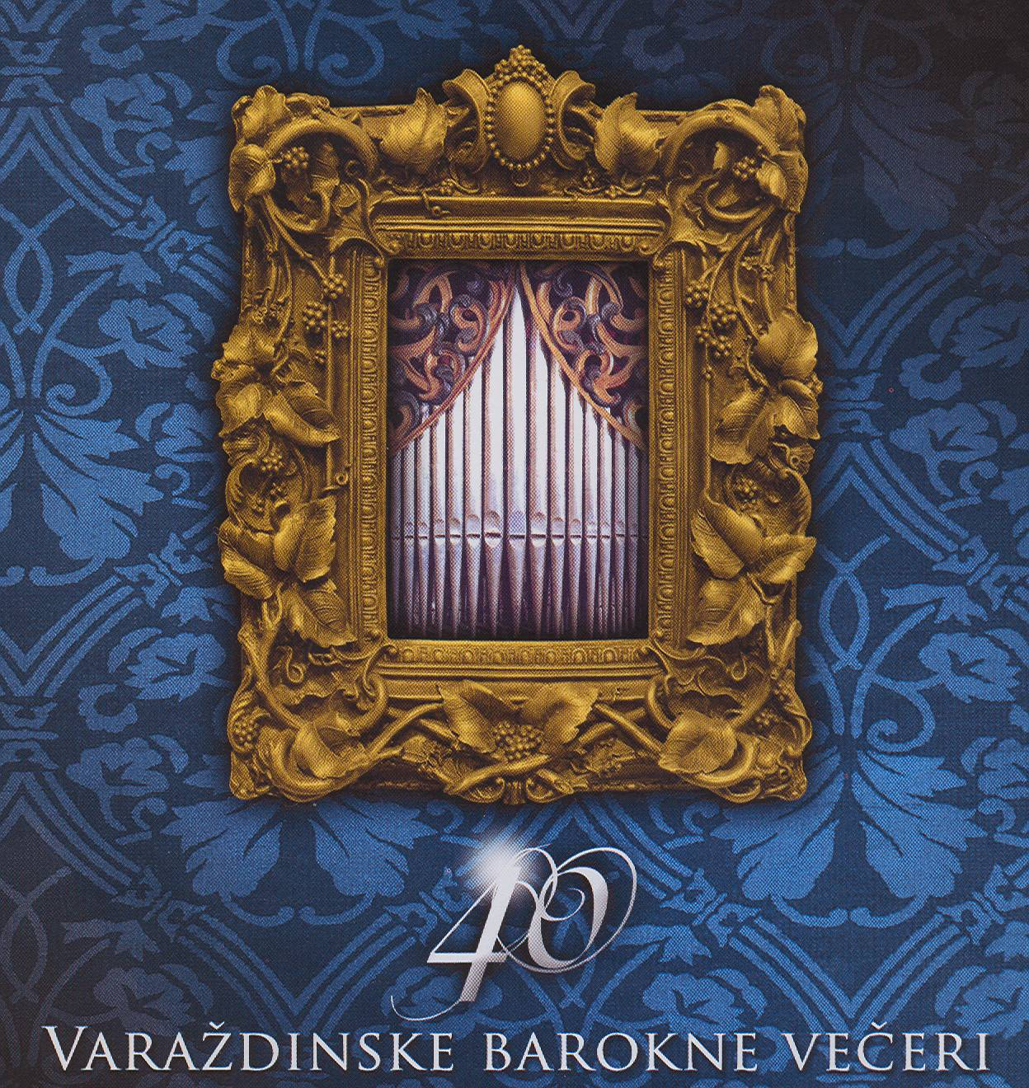

Multimedijska dvorana Entomološkog odjela
Gradskog muzeja Varaždin
Franjevački trg 6

10 sati



Varaždin, 29. 09. 2010.

HRVATSKA AKADEMIJA ZNANOSTI I UMJETNOSTI
Zavod za znanstveni rad u Varaždinu

VARAŽDINSKE BAROKNE VEČERI

Međunarodni znanstveni skup

“Barokna glazba: jučer-danas-sutra”

Varaždin 29.09. 2010.

Multimedijska dvorana Entomološkog odjela
Gradskog muzeja Varaždin
Franjevački trg 6

V a r a ž d i n

P r o g r a m

9.30-10 sati

Dolazak sudionika i gostiju

10. sati

Otvaranje skupa i pozdravne riječi

Izlaganja sudionika

Voditeljica: dr. sc. Zdenka Weber

1. Dada Ruža: VBV u zamislima Krešimira Filića i Marijana Zubera

2. Lucy Hallman Russell: O obnovi stare glazbe

3. Davor Bobić: Povijesno osviješteno izvođenje barokne glazbe

4. Nataša Maričić: Primjeri izvođačke prakse na VBV

Stanka za baroknu kavu

5. Catherine Mackintosh: Misli i sjećanja na osobna umjetnička iskustva i
suradnju s Hrvatskom

6. Raymond Rojnik: Diskografija 40 godina VBV-a i njezin značaj za promicanje i očuvanje hrvatske i europske glazbene baštine

7. Andrew Benson Wilson: Mjesto VBV-a u europskom kontekstu baroknih
festivala

Rasprava

***

15.00 sati

Voditeljica: prof. Dada Ruža

8. Seadeta Midžić: VBV i glazbeni program Televizije Zagreb u razdoblju od
1975. do 1995. godine

9. Višeslav Jaklin: Uloga C. Bosserta i orgulja u Isusovačkoj crkvi u razvoju VBV

11. Ernest Fišer: Mecene u kulturi i umjetnosti – Varaždinske barokne večeri

Stanka za baroknu kavu

12. Zdenka Weber: Ogledi o transkripcijama i obradama: dr. Ennio Stipčević

13. Ivan Ćurković: Pitanja roda i izvedbene prakse na primjerima opera i oratorija Georga Friedricha Händela

14. Lucija Konfic: Teorija i praksa u traktatu „Lo spirito tartiniano“ Tartinijeva
učenika Josipa Mihovila Stratica (1728. – nakon 1782.)

Rasprava
Zaključna riječ

